Лабораторна робота 2

Використання хмарних технологій для розгортання додатків

Большаков Артем, МІТ-31

**Початок роботи**

Створюємо план служби веб-додатку

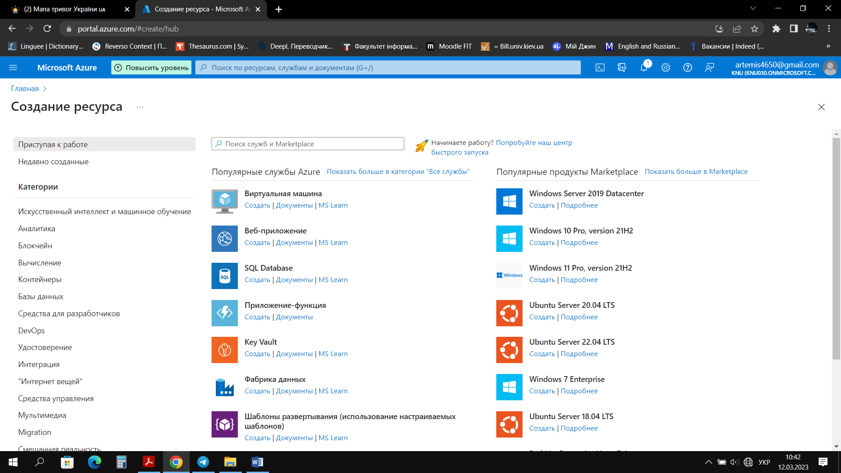

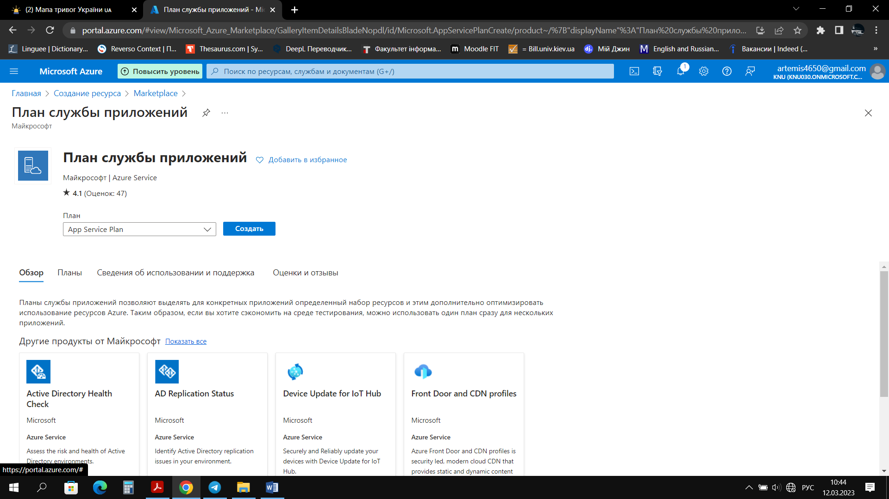

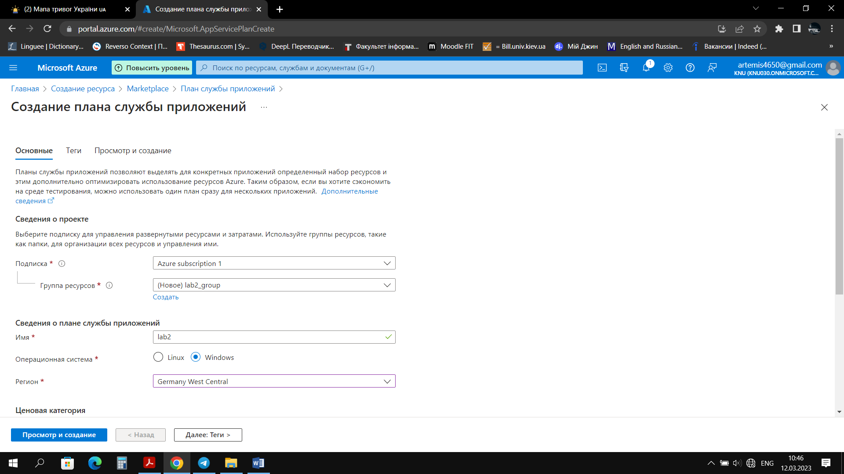

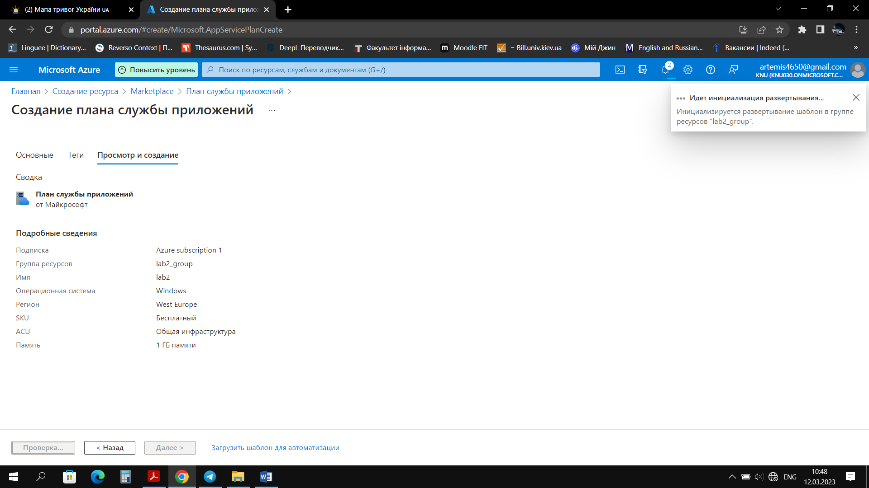

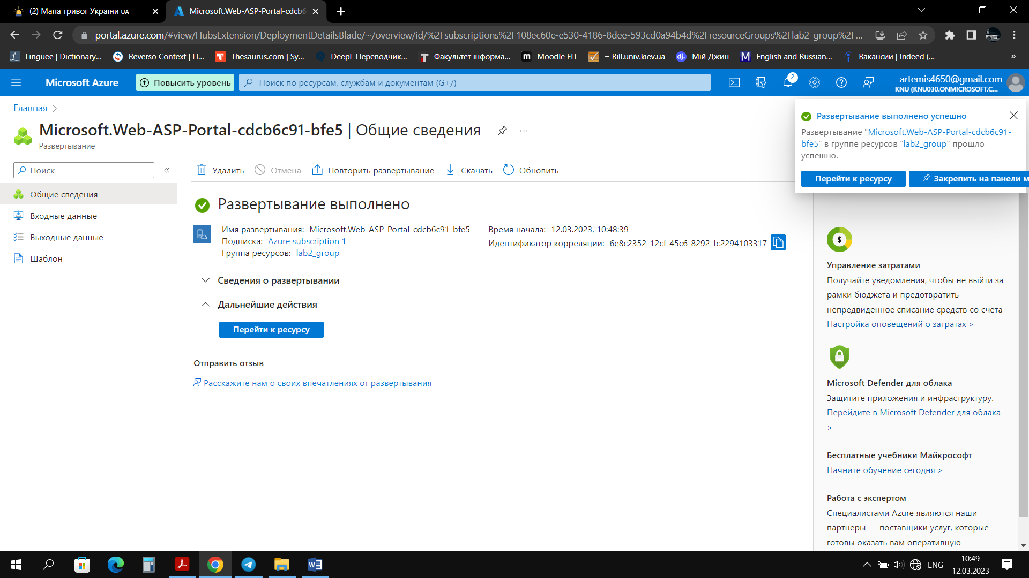

Створюємо веб додаток за шаблоном ASP.NET MVC Core

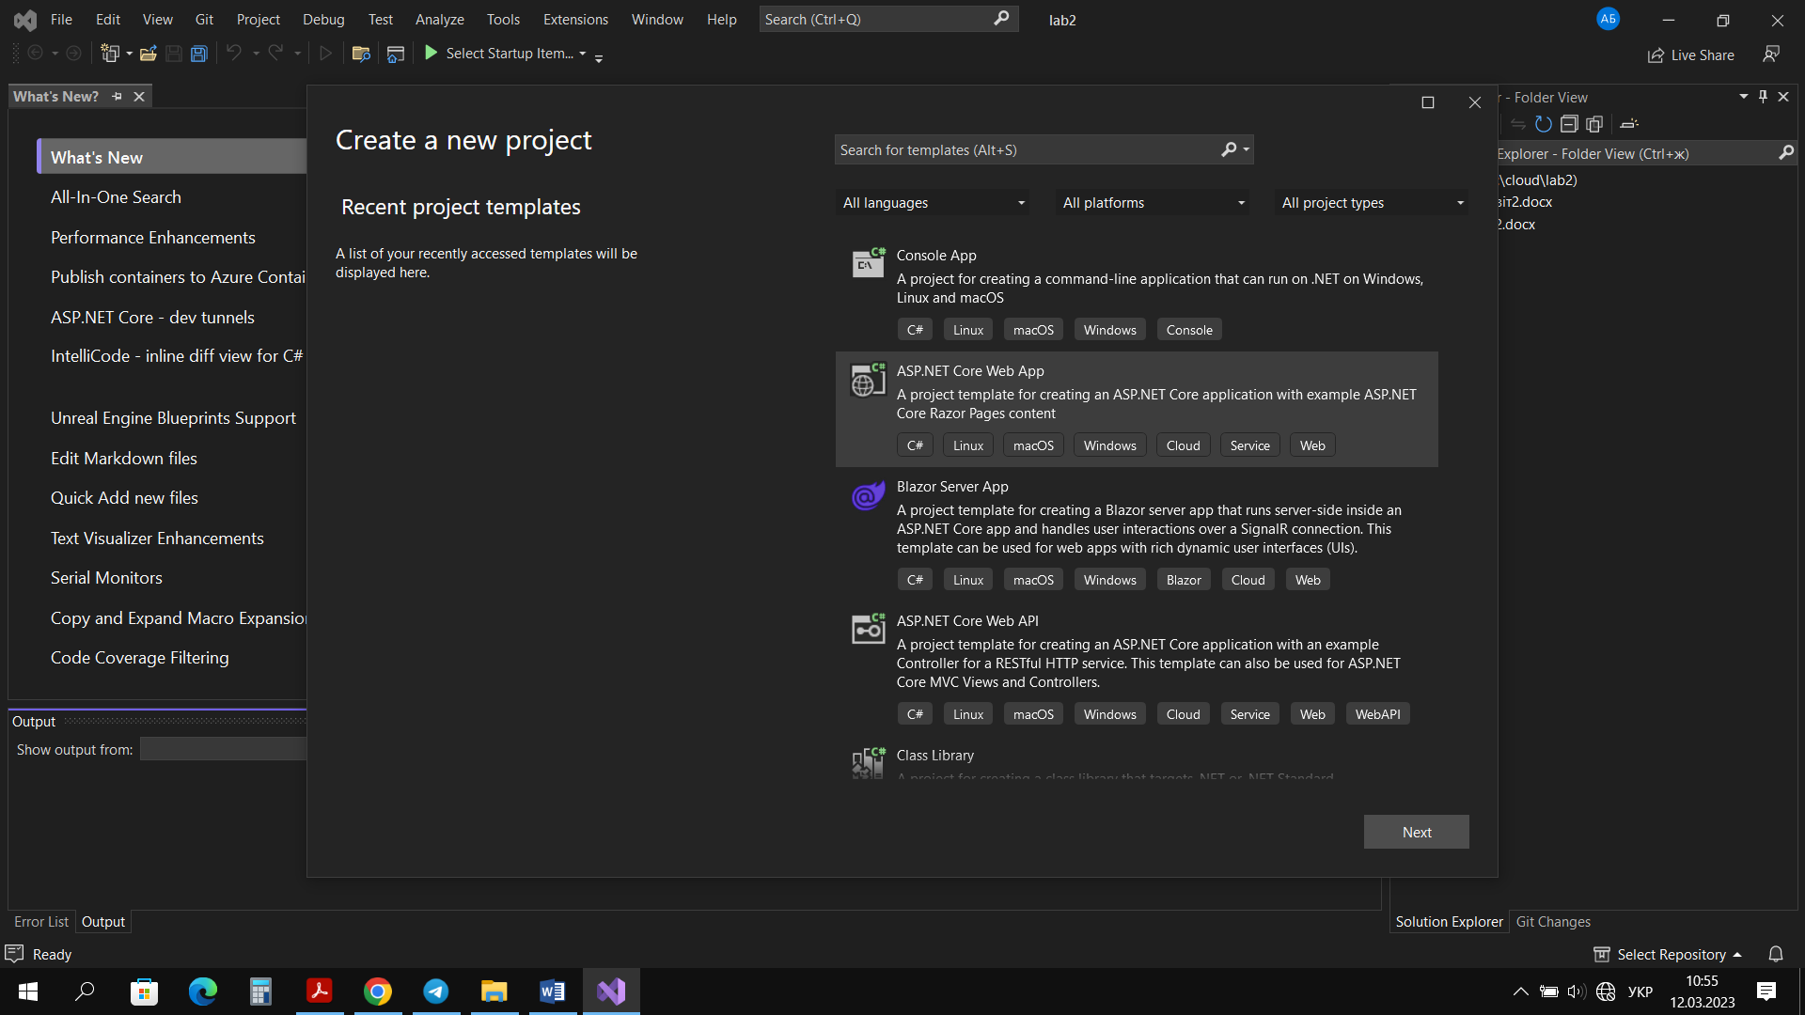

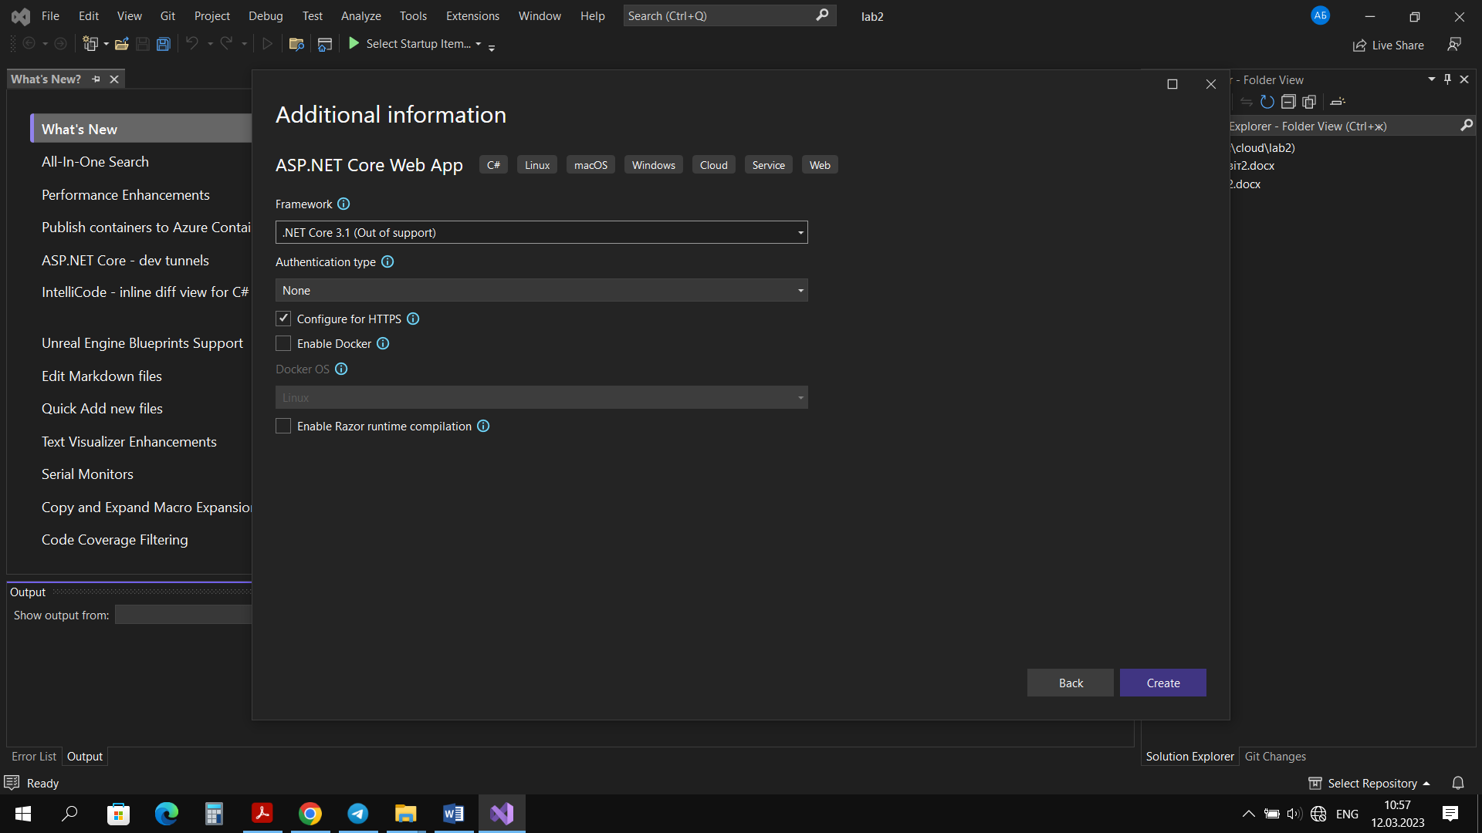

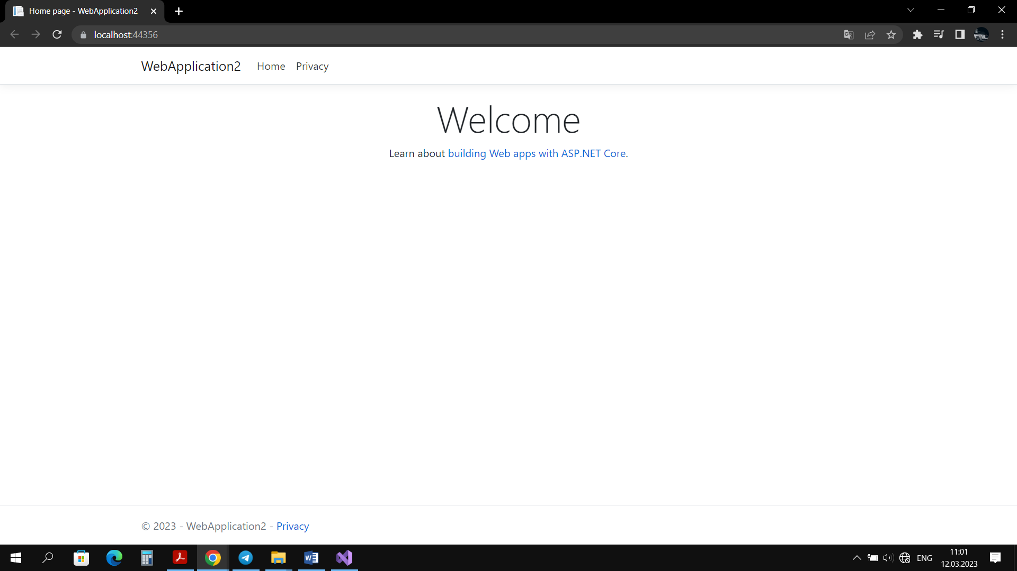

Тепер опублікуємо додаток в службі додатків, що створили декілька кроків тому

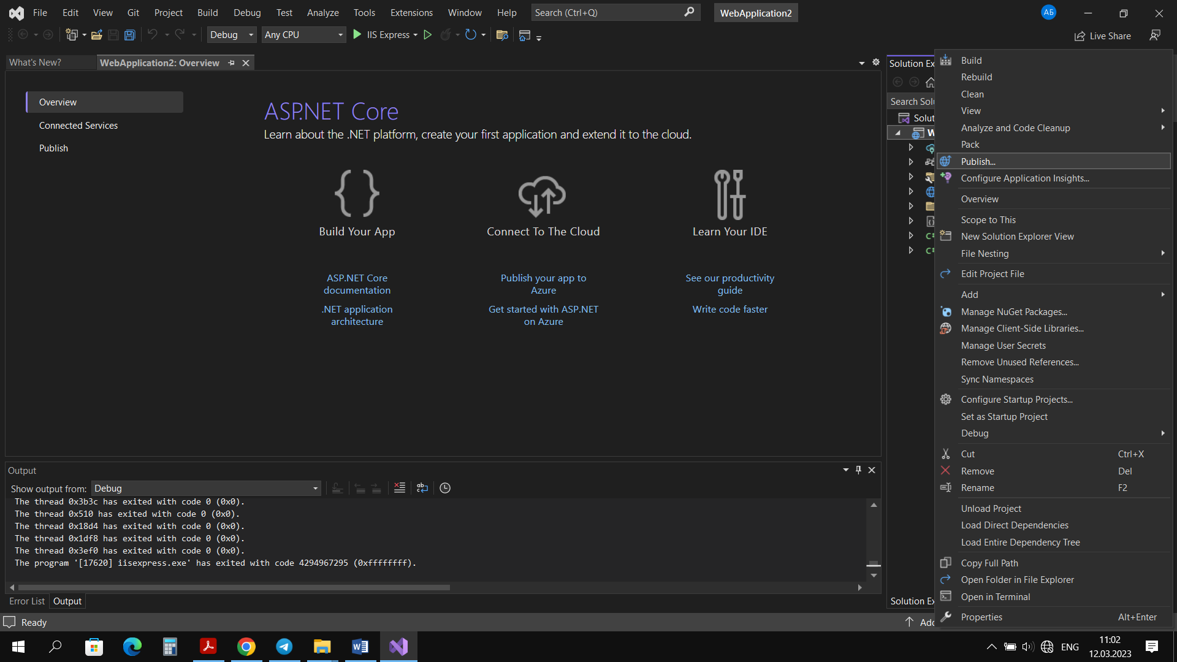

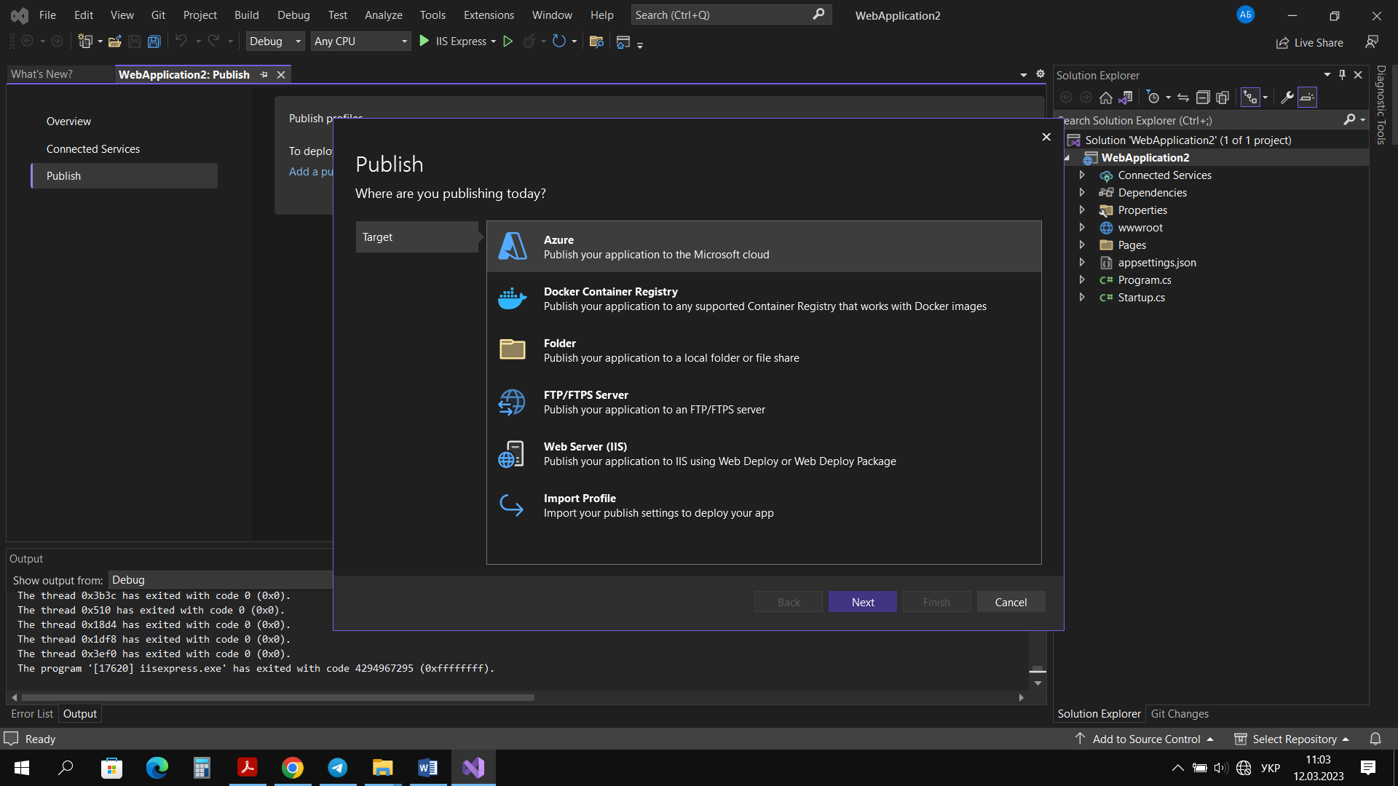

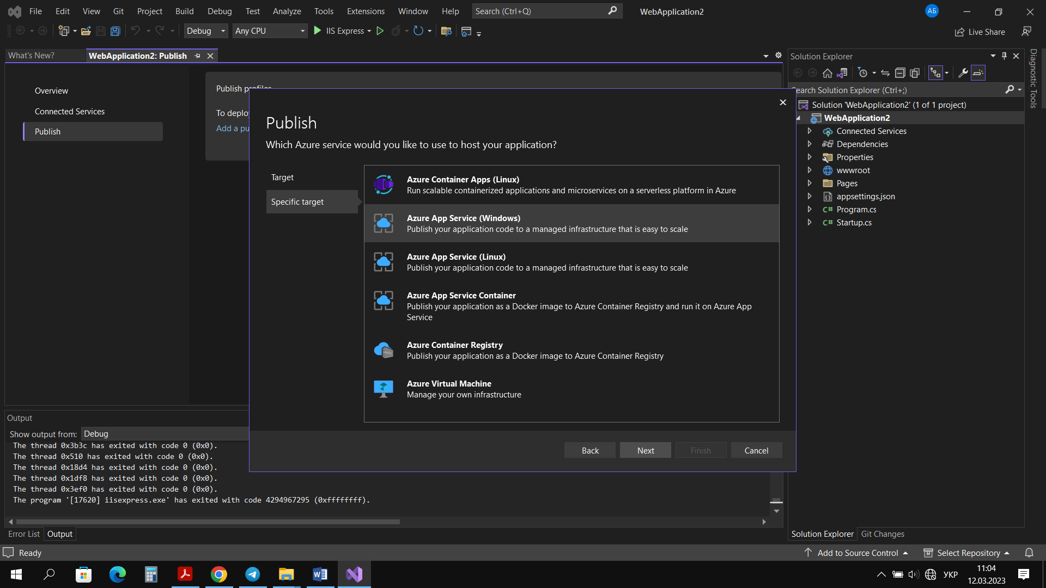

Створюємо новий сервіс

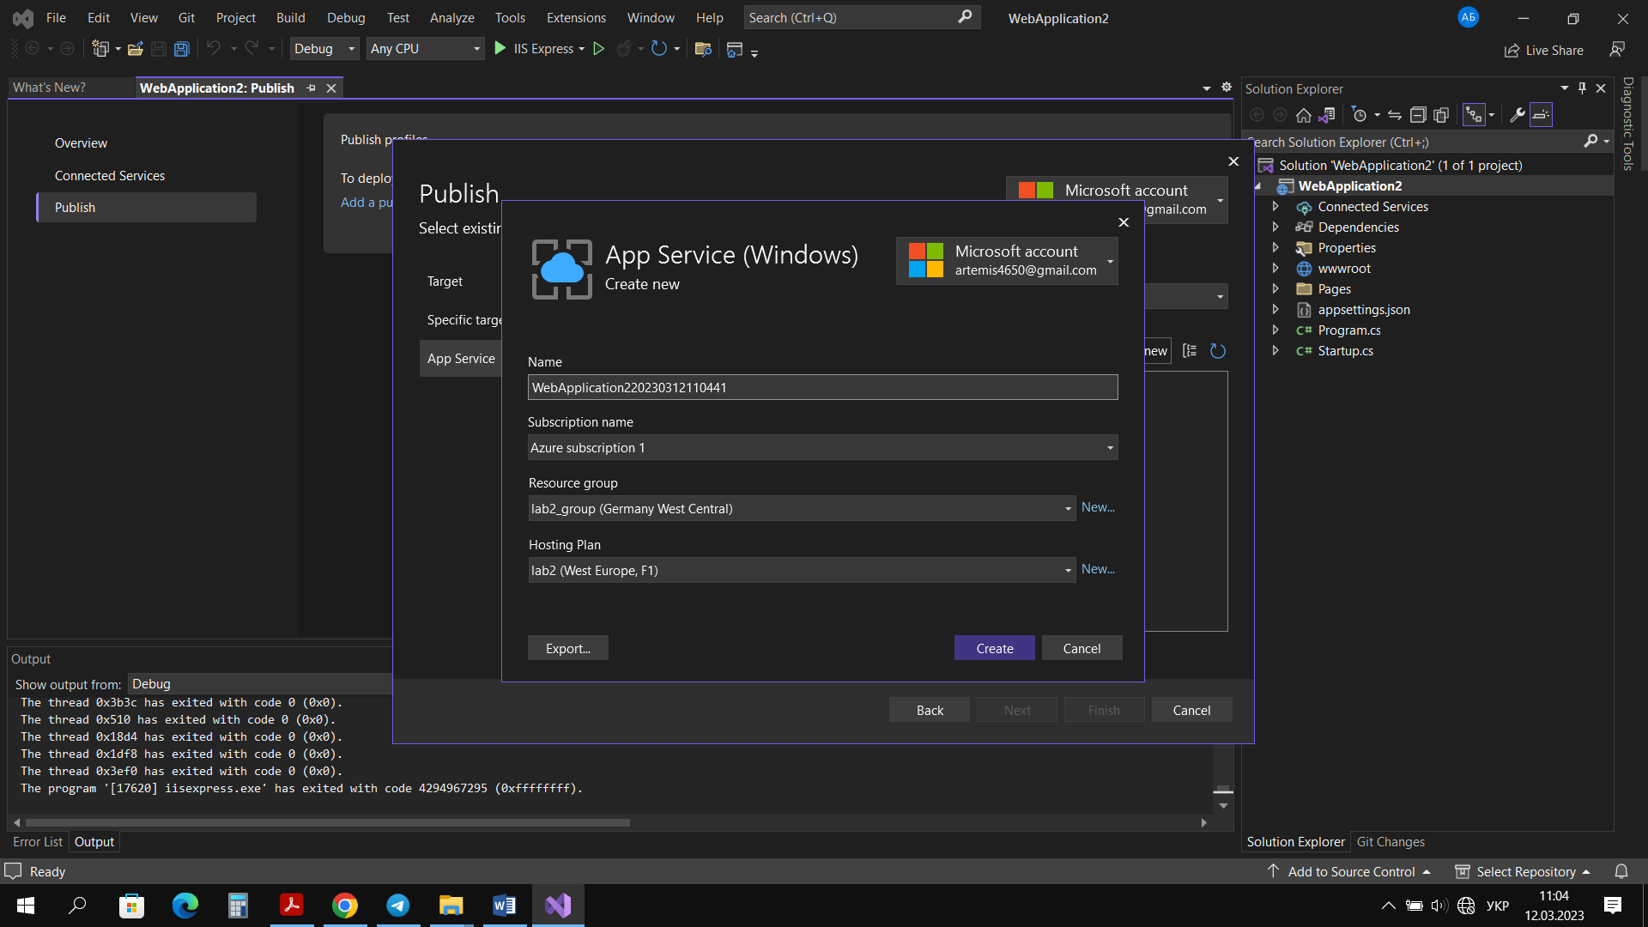

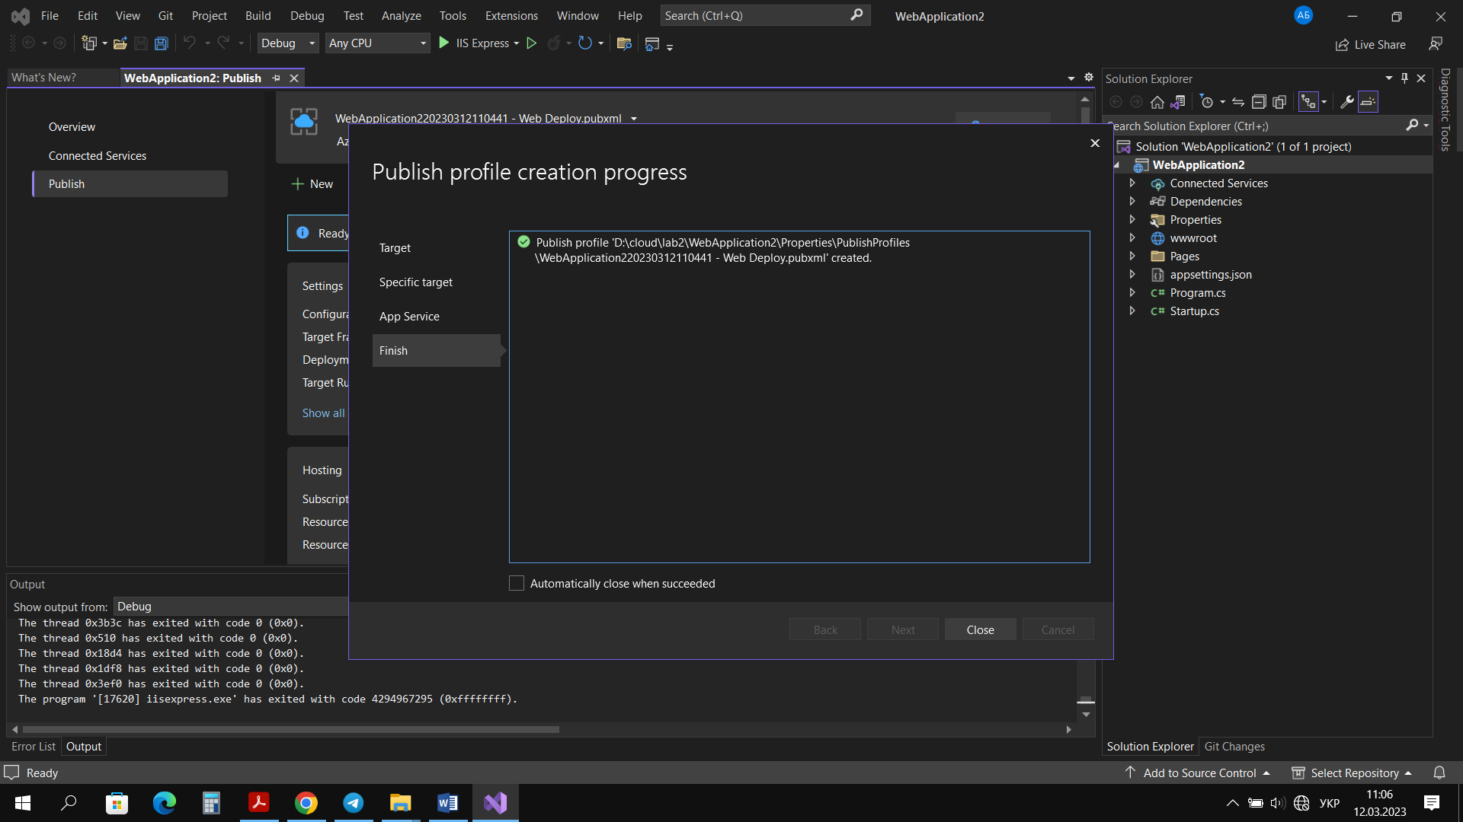

Має опублікований додаток в мережі

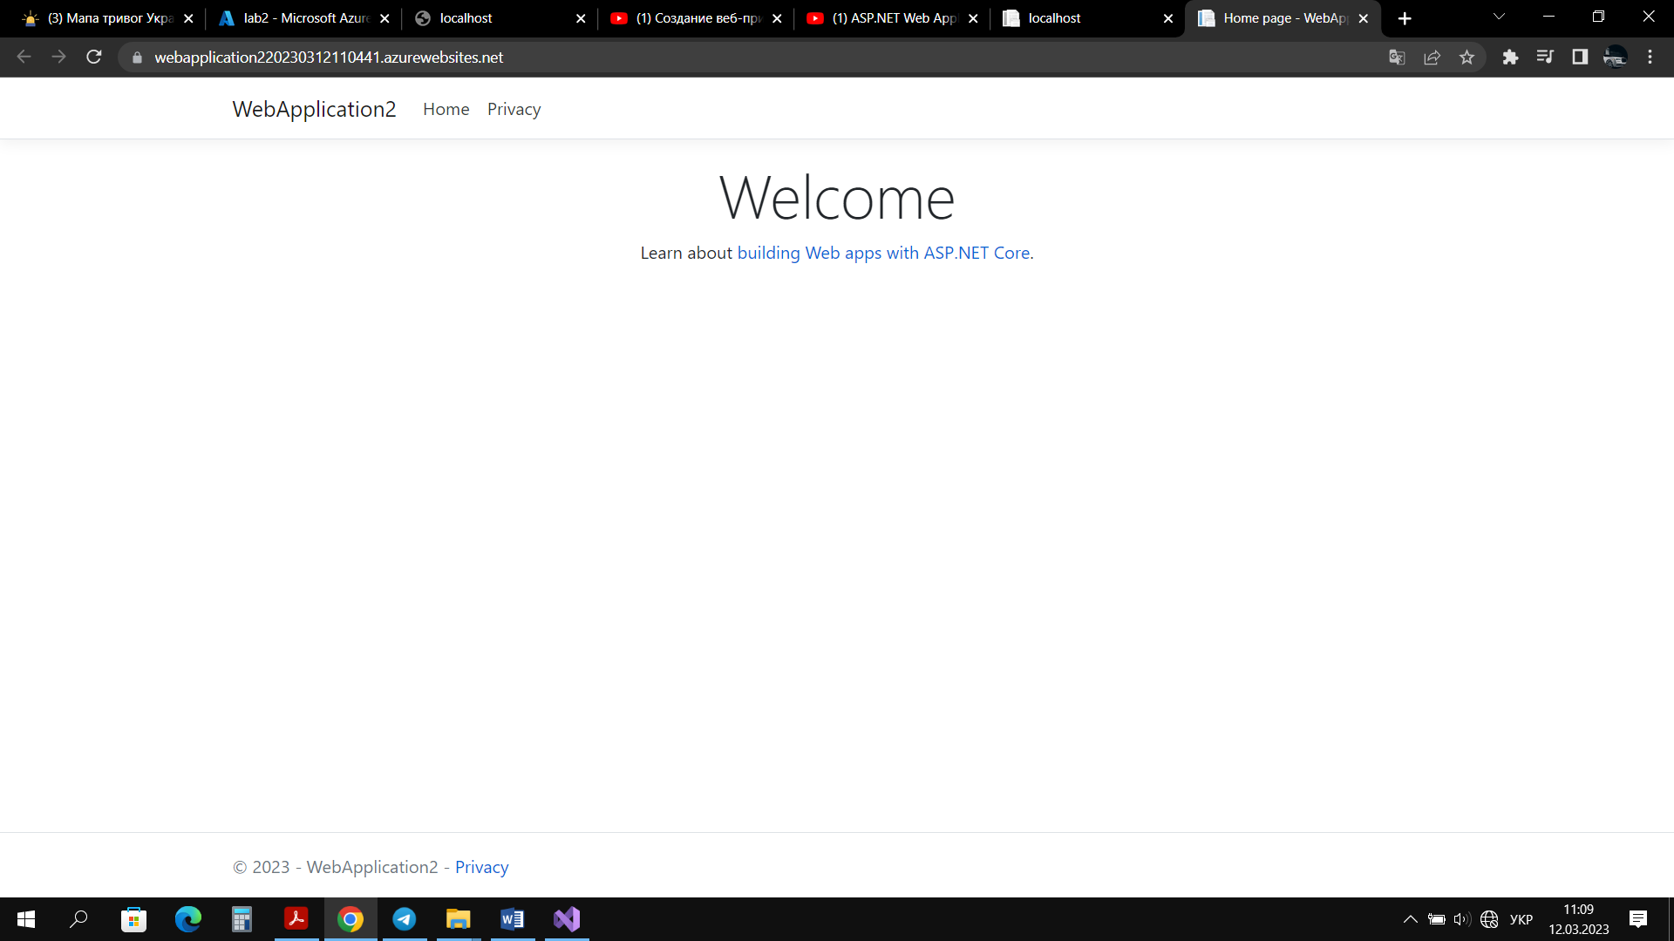

Можемо переглядати статистику сайту в Azure

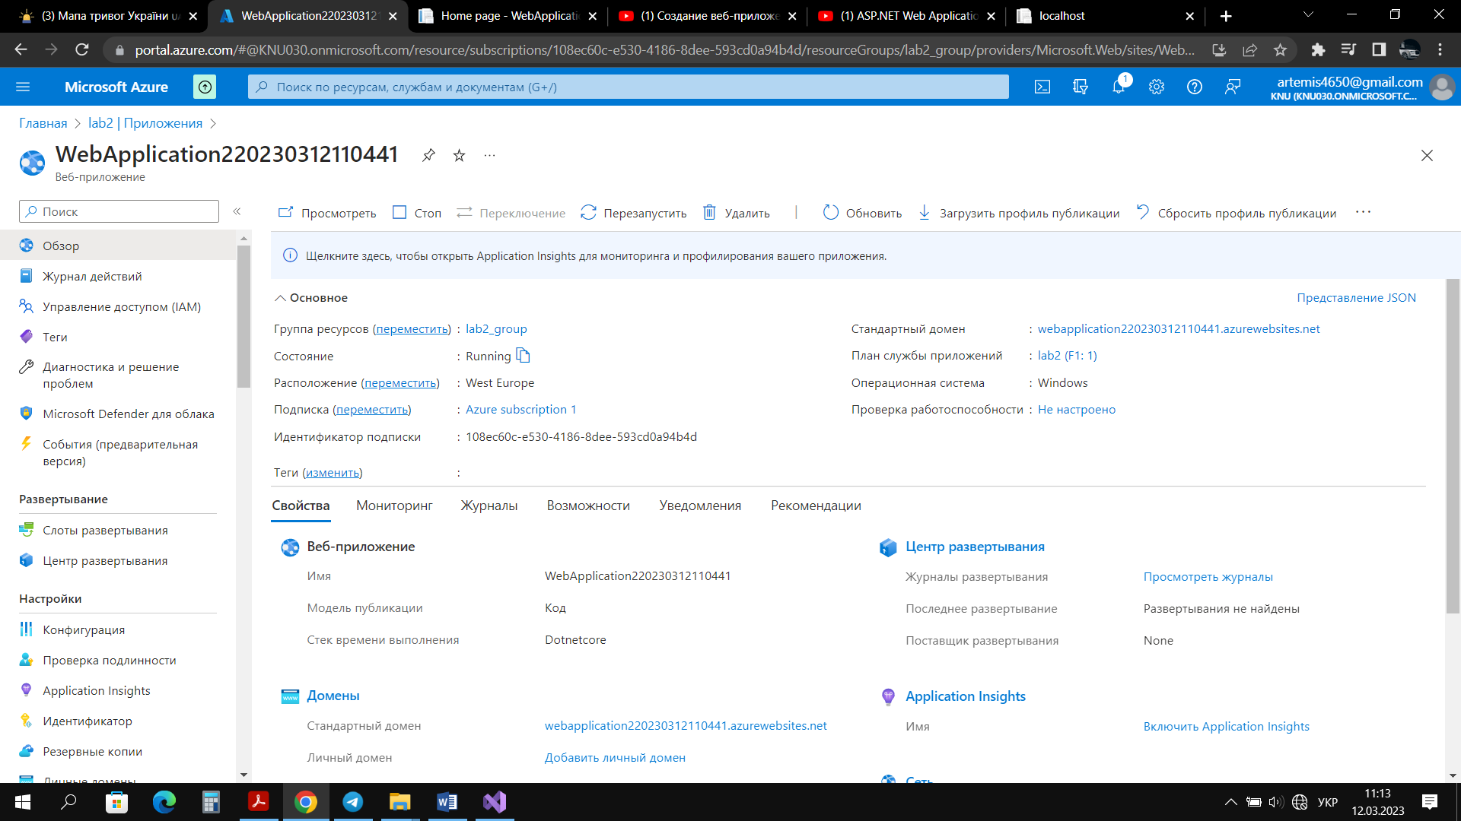

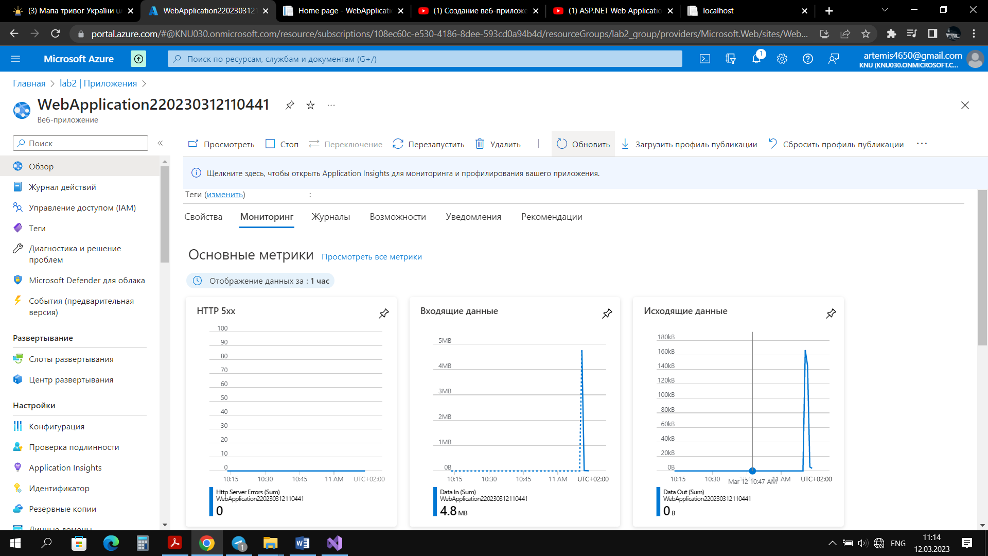

Якщо зупинимо розгортання, на екрані додатку з’явиться помилка зі сторони сервера

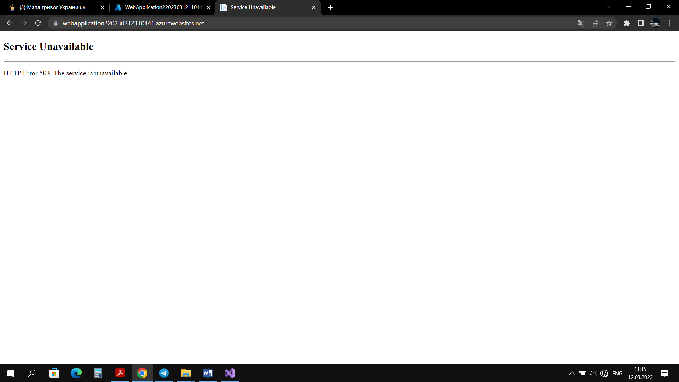

**Висновок:** під час лабораторної роботи розглянули поняття служби додатків Azure, створили власну службу для розгортання власного веб додатку в мережі Інтернет; після успішного налаштування поєднали власний проект із цією службою і розмістили сайт в Інтернеті